Załącznik nr 2do Regulaminu naboru
projektu pozakonkursowego

INSTRUKCJA WYPEŁNIANIA WNIOSKU
O DOFINANSOWANIE

Regionalny Program Operacyjny Województwa Podkarpackiego na lata 2014 – 2020
Oś Priorytetowa I Konkurencyjna i innowacyjna gospodarka
Działanie 1.3 Promowanie przedsiębiorczości
Typ projektu: Profesjonalizacja usług IOB

Spis treści

1 INFORMACJE OGÓLNE 3
2 INSTRUKCJA UŻYTKOWNIKA LSI RPO WP 3
2.1 Moduł rejestracji podmiotu zgłaszającego 3
2.2 Funkcja przypomnienia hasła 5
2.3 Ponowna aktywacja konta 6
2.4 Funkcjonalności menu 8
2.4.1 Wnioski 8
2.4.1.1 Lista wniosków 8
2.4.1.2 Lista wniosków usuniętych 9
2.4.1.3 Nowy wniosek – tryb konkursowy 9
2.4.1.4 Nowy wniosek – tryb pozakonkursowy 10
2.4.1.5 Udostępnione wnioski 10
2.4.2 Konto 11
2.4.2.1 Moje dane 11
2.4.2.2 Zezwolenia 11
2.4.2.3 Zmiana hasła 11
2.4.2.4 Wyloguj 12
2.4.3 Kontakt 12
3 INSTRUKCJA WYPEŁNIANIA WNIOSKU O DOFINANSOWANIE 13
3.1 Dane podstawowe 13
3.2 Opis projektu 17
3.3 Harmonogram i wskaźniki 19
3.4 Część finansowa 20
3.5 Załączniki 24
3.6 Oświadczenia Wnioskodawcy 24
3.7 Data i podpisy 24
4 UWAGI KOŃCOWE 25

INFORMACJE OGÓLNE
Wypełniając wniosek należy korzystać z Lokalnego systemu Informatycznego Regionalnego Programu Operacyjnego Województwa Podkarpackiego na lata 2014 -2020 (LSI)
LSI jest udostępniony na stronie gw.podkarpackie.pl
Przed rozpoczęciem wypełniania wniosku o dofinansowanie należy przejść proces rejestracji zakładając własne konto oraz zapoznać się z funkcjonalnościami LSI. Do obsługi wspomnianego systemu wymagany jest dostęp do przeglądarki. Zalecane jest stosowanie najnowszych stabilnych wersji przeglądarek udostępnionych przez producenta lub ich dwóch wersji wstecz: Mozilla Firefox, Google Chrome, Internet Explorer, Opera.
Ponadto należy:
- włączyć zapisywanie „ciasteczek” (cookies) w ustawieniach przeglądarki;
- wyłączyć blokowanie wyskakujących okienek w ustawieniach przeglądarki;
Dodatkowo niezbędne jest stosowanie aplikacji do otwierania plików PDF, np. Adobe Acrobat Reader.

INSTRUKCJA UŻYTKOWNIKA LSI RPO WP

Moduł rejestracji podmiotu zgłaszającego
W celu rejestracji podmiotu w systemie należy wejść na stronę gw.podkarpackie.pl i z górnego menu wybrać funkcję „Rejestracja”.

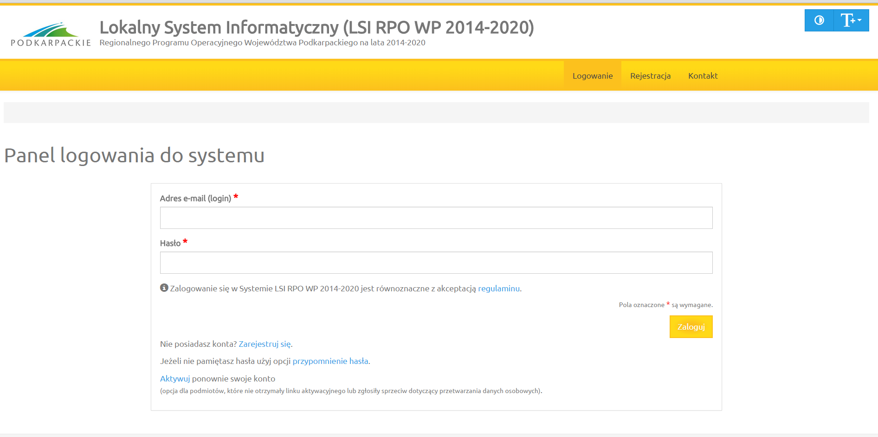
Na początku wyświetla się ekran z prośbą o akceptację przetwarzania danych osobowych
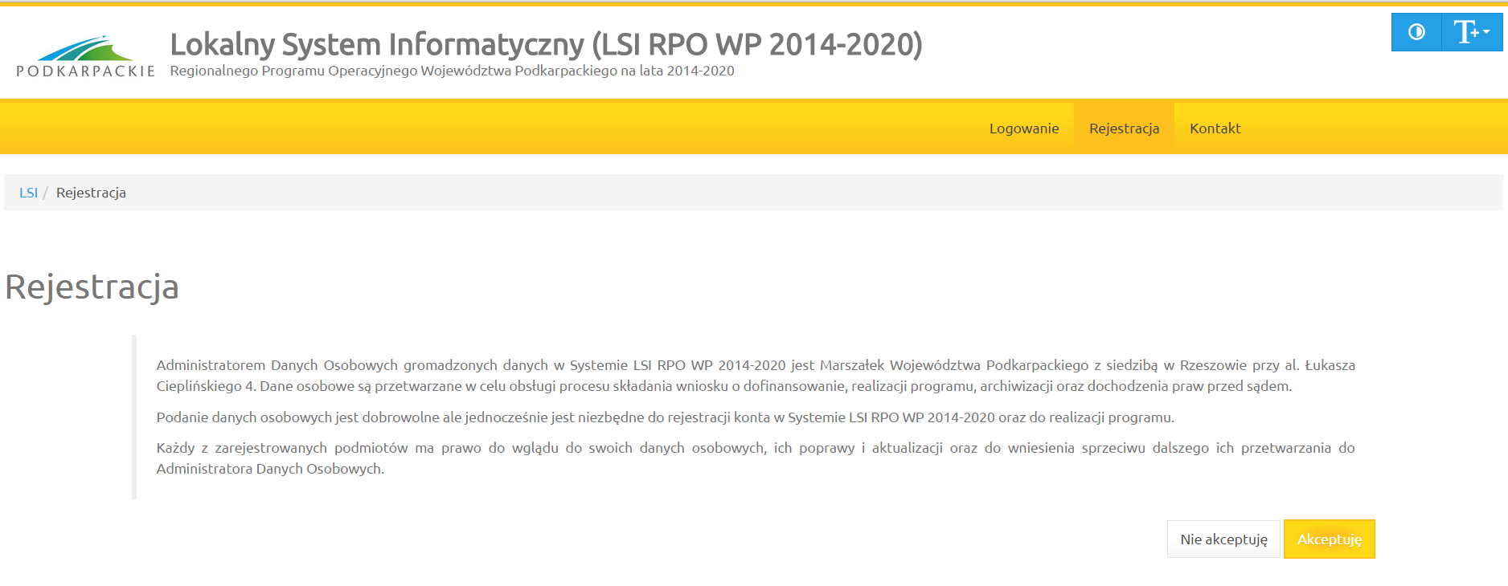
Akceptacja ta jest niezbędna do zarejestrowania konta w systemie. Po akceptacji wyświetlony zostaje formularz rejestracyjny. Należy wypełnić wszystkie pola formularza oraz wyrazić zgodę na przetwarzanie danych osobowych.
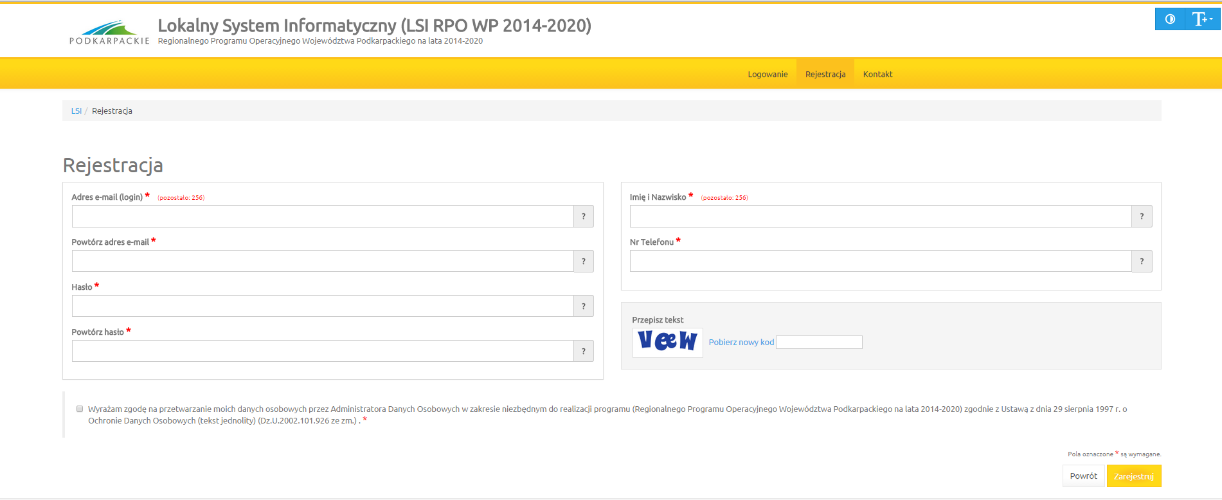
Po wypełnieniu wszystkich pól należy kliknąć na przycisk Zarejestruj. Jeżeli pola nie zostały wypełnione poprawnie otrzymujemy informację zwrotną w jakim zakresie należy poprawić formularz. Jeśli pola zostały wypełnione poprawnie otrzymujemy informację zwrotną
o prawidłowym przebiegu procesu rejestracji i wysłanym na nasz adres e-mail linku aktywacyjnym.
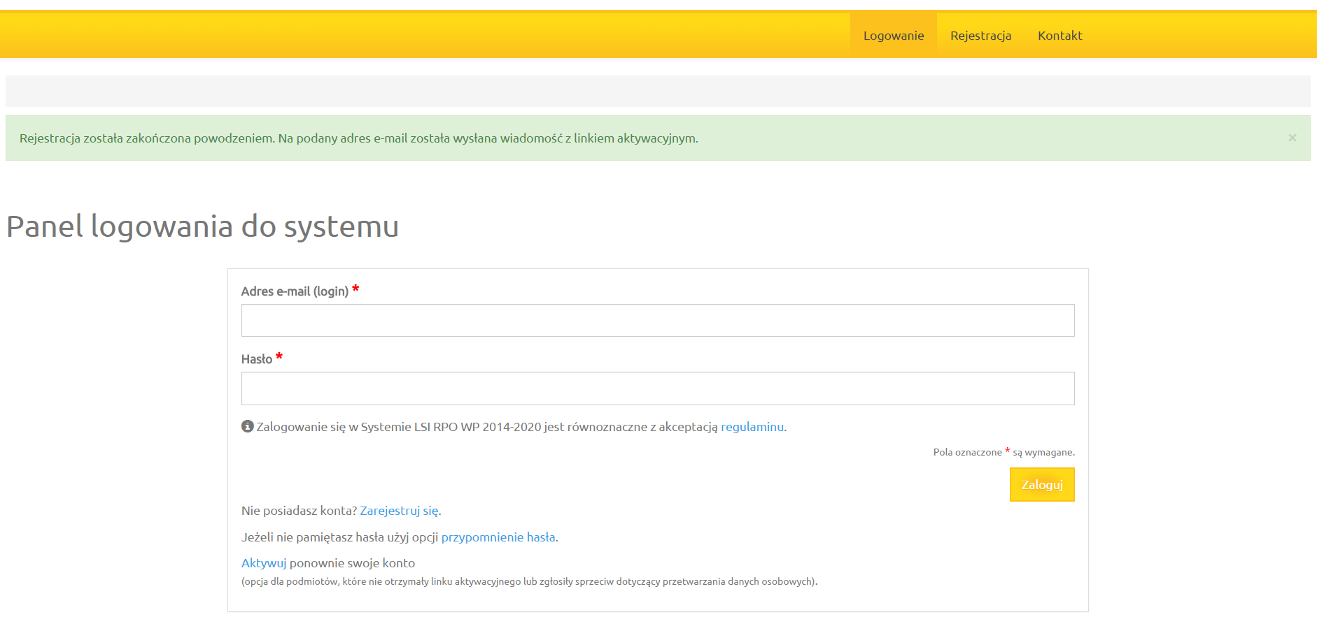
W celu dokończenia rejestracji i aktywacji naszego konta klikamy na link wysłany na podany przez nas adres e-mail. Po aktywacji konta możemy przejść od razu do strony logowania. Odtąd logujemy się do systemu za pomocą podanego podczas procesu rejestracji loginu
(w formie adresu e-mail) oraz hasła. Wpisujemy je w odpowiednie pola formularza logowania a następnie klikamy przycisk Zaloguj.
System po 3 błędnych próbach logowania wymaga przy każdej następnej próbie „przepisania” przez podmiot zgłaszający wyświetlonego ciągu znaków (zabezpieczenie typu Captcha).

Funkcja przypomnienia hasła
W przypadku kiedy wnioskodawca zapomni danych logowania może skorzystać z funkcji tzw. „przypomnienia hasła”. Po kliknięciu linku Przypomnienie hasła na formularzu logowania wnioskodawca podaje adres e-mail użyty przy rejestracji. Na ten adres zostaje wysłana automatycznie generowana wiadomość z informacją o loginie, haśle tymczasowym i linkiem umożliwiającym ustawienie nowego hasła. Podmiot zgłaszający po kliknięciu w link przeniesiony zostanie na stronę, gdzie może ustawić nowe hasło.
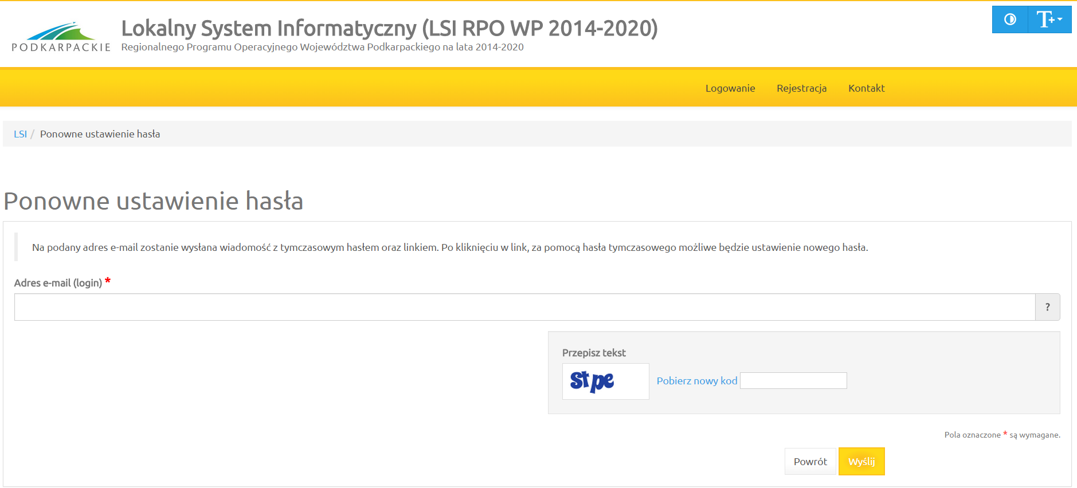
Uwaga: Do ustawienia nowego hasła nie jest konieczne podanie loginu – link umożliwiający ustawienie nowego hasła ma kierować na stronę, gdzie podmiot zgłaszający podaje hasło tymczasowe i dwukrotnie nowe hasło. Jeżeli podmiot zgłaszający nie użyje odnośnika, nadal może logować się na swoje konto za pomocą aktualnego hasła. W przypadku, gdy podanego adresu e-mail nie ma w bazie danych podmiotów System wyświetli komunikat: „Brak zarejestrowanego adresu e-mail”.

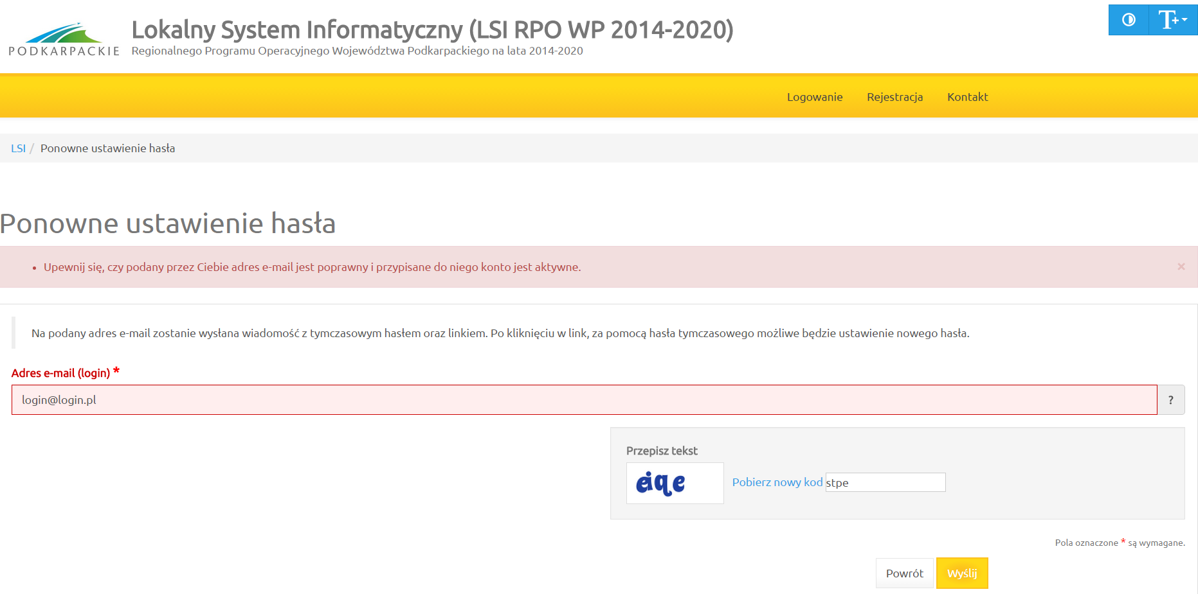

Ponowna aktywacja konta
Konto podmiotu zgłaszającego, który skorzysta z opcji wniesienia sprzeciwu przetwarzania danych osobowych zostaje dezaktywowane – tzn. niemożliwe jest dalsze logowanie do Systemu.
System wymaga potwierdzenia wniesienia sprzeciwu.
System umożliwia ponowną aktywację konta po zniesieniu sprzeciwu przetwarzania danych osobowych. Wnioskodawca musi wybrać opcję Aktywuj ponownie swoje konto w Panelu logowania do systemu.
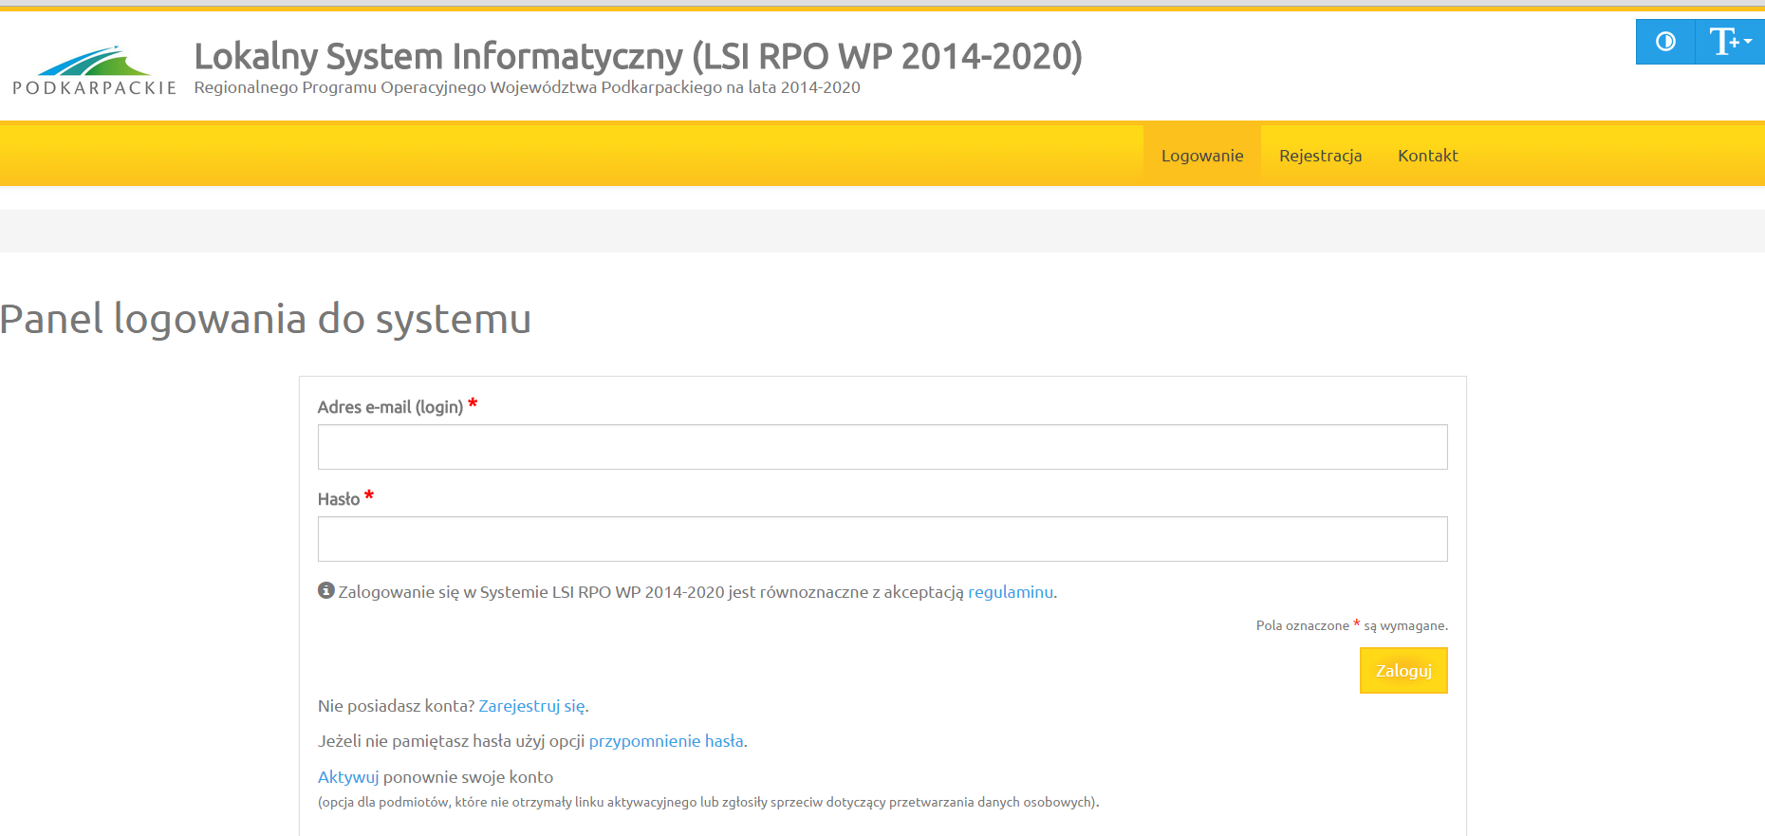
Następnie należy podać adres e-mail podany przy rejestracji aby ponownie aktywować konto (otrzymuje się wtedy link, którego użycie potwierdza wycofanie sprzeciwu).
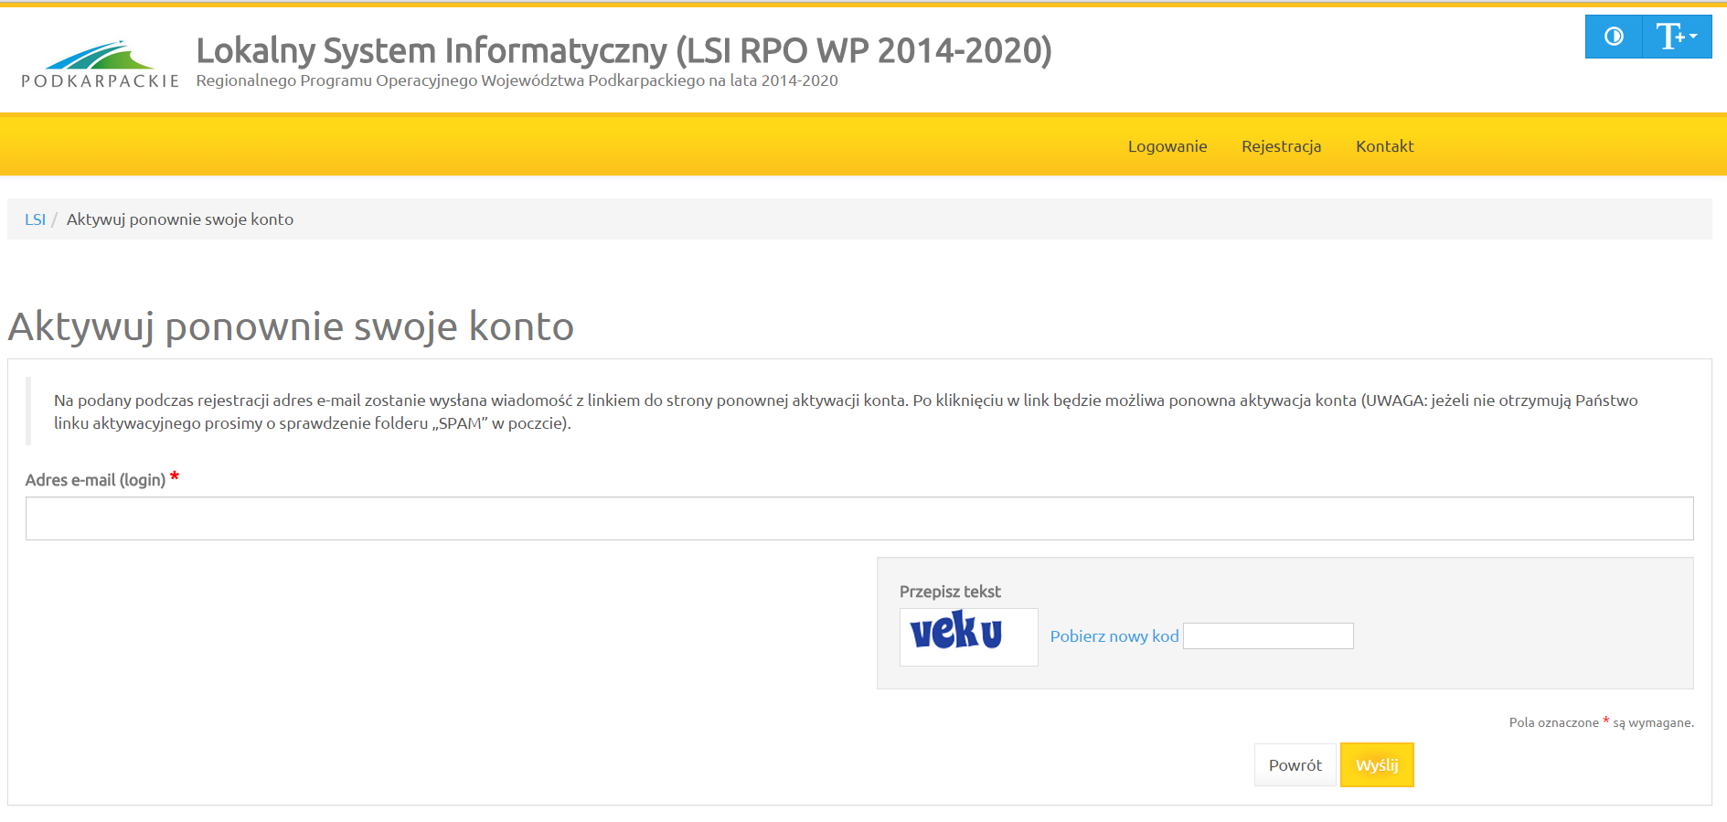
Podmiot zgłaszający nie może wnieść sprzeciwu jeżeli wcześniej udostępnił do edycji wersje robocze wniosków o dofinansowanie innym podmiotom. W pierwszej kolejności musi cofnąć udostępnione wersje robocze wniosków o dofinansowanie a dopiero potem wnieść sprzeciw przetwarzania danych osobowych – w takim przypadku System wyświetli odpowiedni komunikat.

Funkcjonalności menu
Po zalogowaniu się w systemie użytkownik ma do dyspozycji następujące pozycje menu:
- Wnioski
- Konto
- Kontakt

Wnioski

Lista wniosków
Funkcjonalność pokazuje listę wniosków z podziałem na dwie tabele.
- Listę wysłanych wniosków o dofinansowanie
- Listę wniosków o dofinansowanie w wersji roboczej
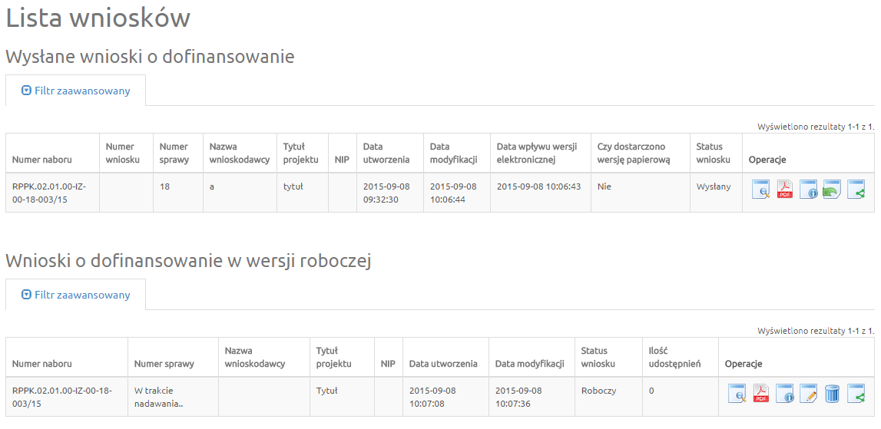
Operacje możliwe do zainicjowania z poziomu list wniosków są następujące:
- Podgląd - Podgląd wniosku
- Generowanie PDF - Wygenerowanie wniosku do pliku PDF w ustalonym formacie
- Szczegóły - Wyświetlenie podstawowych informacji nt. wniosku
- Edycja - Edycja wniosku – dostępna jedynie dla wybranych statusów wniosku
- Usunięcie wniosku w wersji roboczej - Usunięcie wniosku w trybie roboczym
- Udostępnij wniosek - Udostępnienie wniosku
- Wycofanie wniosku – możliwe jedynie w przypadku wniosków złożonych
- Przywrócenie wniosku – w przypadku listy wniosków usuniętych dla których nie została rozpoczęta procedura oceny

Lista wniosków usuniętych
Funkcjonalność wyświetla listę usuniętych wniosków
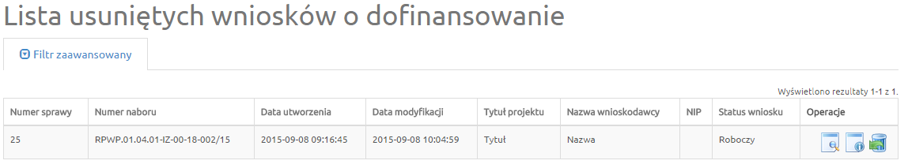
Dla każdego usuniętego wniosku dostępne są następujące operacje:
- Podgląd – Podgląd wniosku
- Szczegóły - Wyświetlenie podstawowych informacji nt. wniosku
- Przywrócenie wniosku w wersji roboczej - usunięcie wniosku w trybie roboczym.

Nowy wniosek – trybkonkursowy
W celu wypełnienia nowego wniosku należy wybrać odpowiedni nabór, a następnie kliknąć na ikonę „Utwórz wniosek” w kolumnie "Operacje z prawej strony listy. Po potwierdzeniu
w okienku dialogowym, że chcemy utworzyć nowy wniosek w wersji roboczej zostajemy przeniesieni do formularza wniosku.
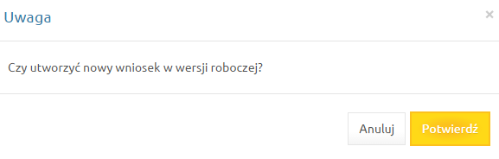
Podczas wypełniania wniosku, w każdym kroku, u dołu formularza mamy do dyspozycji następujące przyciski
- Zapisz wersję roboczą – Służy do zapisywania wniosku w trybie roboczym (możliwe zawsze bez względu na komunikaty walidacyjne)
- Zatwierdź wersję końcową i wyślij – Służy do zapisania ostatecznej wersji wniosku
i wysłania go po uprzedniej walidacji (sprawdzeniu poprawności wszystkich danych wprowadzonych w formularzu wniosku - system wypisze ewentualne błędy do poprawienia)
- Sprawdź – Uruchomienie walidacji (uruchomienie procedury sprawdzania poprawności wszystkich danych wprowadzonych w formularzu wniosku, tej samej, która jest wykorzystywana podczas procedury zatwierdzania wniosku)
- Anuluj – Opuszczenie edycji wniosku bez zapisywania
- Generuj PDF – Generowanie pliku do PDF w ustalonym formacie
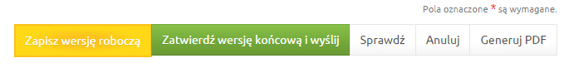

Nowy wniosek – tryb pozakonkursowy
Należy postępować analogicznie jak w punkcie 2.4.1.3.
Uwaga: wniosek w trybie pozakonkursowym może utworzyć wyłącznie podmiot, któremu wcześniej administrator LSI udostępni taką możliwość. Wyłącznie takiemu podmiotowi zostanie udostępniona funkcjonalność „Nowy wniosek – tryb pozakonkursowy”; dla pozostałych użytkowników LSI będzie ona niewidoczna.
Podmioty uprawnione do składania wniosków w trybie pozakonkursowym powinny wystosować pismo do DWP z wnioskiem o udostępnieniem ww. funkcjonalności, podając dane identyfikacyjne, w tym login (adres e-mail) konta w LSI.

Udostępnione wnioski
Funkcjonalność wyświetla listę udostępnionych wniosków
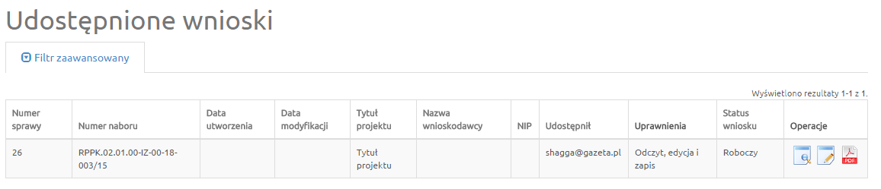
Dla każdego wniosku mamy dostępne następujące operacje:
- Podgląd – Podgląd wniosku
- Edycja – Edytowanie wniosku
- Generowanie PDF – Generowanie pliku do PDF w ustalonym formacie

Konto

Moje dane
Widok przedstawiający formularz z danymi wprowadzonymi podczas rejestracji w systemie. Dane można uaktualnić/zmienić a następnie zatwierdzić przyciskiem „Zapisz”.
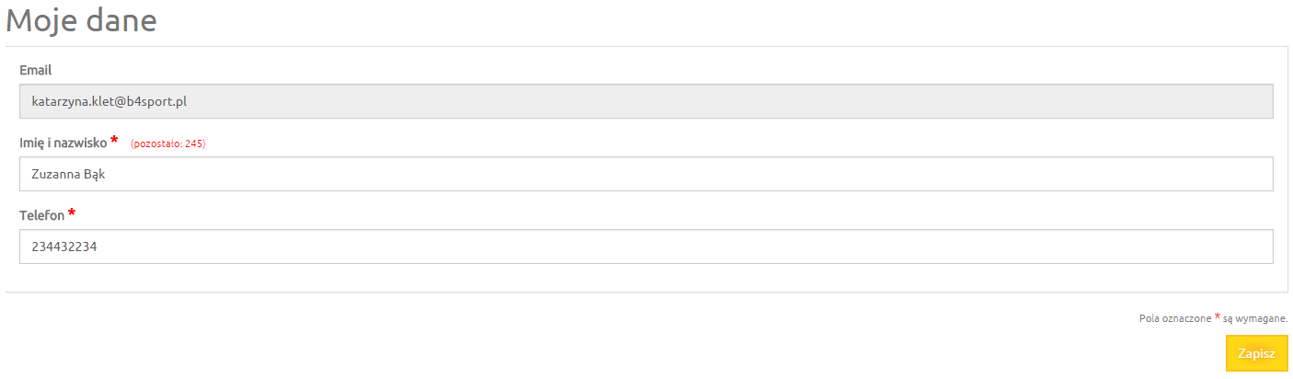

Zezwolenia
W tym widoku wyświetla się lista zezwoleń, których udzielił użytkownik. Dostępna jest opcja sprzeciwu do wcześniej udzielonego zezwolenia.

Zmiana hasła
Za pomocą tej funkcji możemy zmienić dotychczasowe hasło na inne
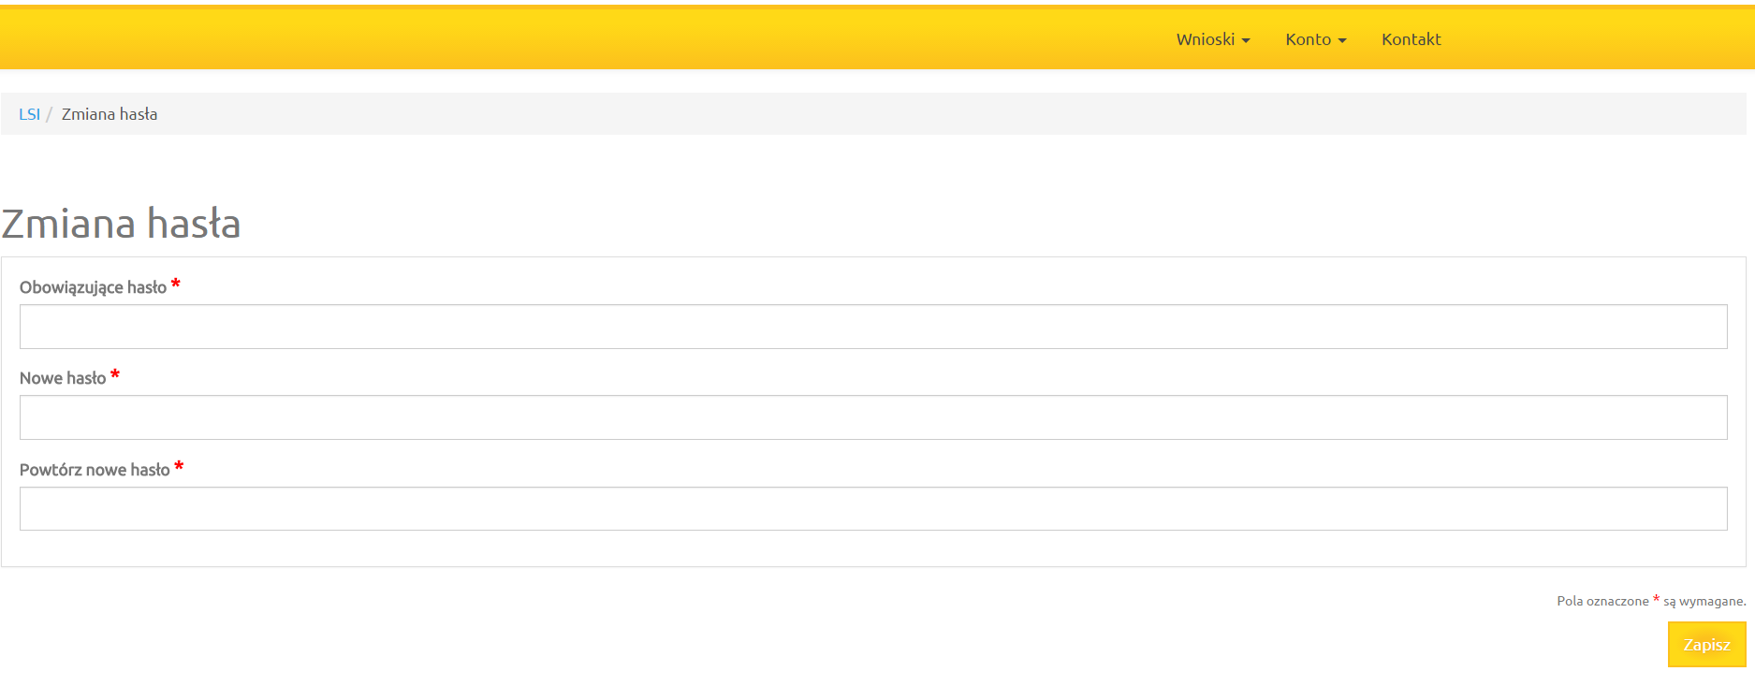

Wyloguj
Funkcja służąca do wylogowania z systemu. Po jej użyciu zostajemy przeniesieni na formularz logowania.

Kontakt
Funkcjonalność kontakt służy do zgłaszania błędów dotyczących działania Lokalnego Systemu Informatycznego Regionalnego Programu Operacyjnego Województwa Podkarpackiego na lata 2014-2020.

INSTRUKCJA WYPEŁNIANIA WNIOSKU O DOFINANSOWANIE

Dane podstawowe
Nr | Nazwa modułu/pola |  | Opis
A.1 | Data wpływu, nr wniosku
 | Data wpływu |  | Pola wypełniane są automatycznie.
 | Nr w systemie informatycznym
 | Numer sprawy
 | Numer naboru
 | Korekta
A.2 | Nazwa wnioskodawcy |  | Pole wypełniane automatycznie po uzupełnieniu danych w punkcie A.9
A.3 | Tytuł projektu |  | Tytuł projektu powinien stanowić krótką, jednoznaczną nazwę, tak aby w sposób jasny identyfikował projekt, a jednocześnie nie powielał tytułu innych projektów, realizowanych przez wnioskodawcę lub przez inne podmioty.
A.4 | Oznaczenie osi priorytetowej RPO
 | Program operacyjny |  | Pole uzupełnione wartością Regionalny Program Operacyjny Województwa Podkarpackiego na lata 2014-2020 (nieedytowalne)
 | Oś priorytetowa |  | Pole uzupełnione wartością: Oś priorytetowa I. Konkurencyjna  i innowacyjna gospodarka (nieedytowalne).
 | Działanie |  | Pole uzupełnione wartością: Działanie 1.3 Promowanie przedsiębiorczości (nieedytowalne).
 | Poddziałanie |  | Pole niewypełnione (nieedytowalne).
A.5 | Wartość wydatków ogółem i kwota wnioskowanej dotacji |  | Pola uzupełniają się automatycznie bo uzupełnieniu części  D wniosku.
A.6 | Ogólne informacje o projekcie
 | Rodzaj projektu |  | Należy wybrać opcję „Pozakonkursowy”.  W ramach działania 1.3 RPO WP 2014 – 2020, typ: „Profesjonalizacja usług IOB” projekty wybierany są wyłącznie w trybie pozakonkursowym.
 | Partnerstwo publiczno-prywatne |  | Należy wybrać właściwą opcję tj. „Tak” lub „Nie”.
 | Powiązanie ze strategiami |  | Należy wybrać te strategie z pośród wymienionych na liście,  z których celami jest zgodna realizacja projektu. Wybór należy uzasadnić w Biznesplanie w polu nr 4 „Cele projektu”.
 | Typ projektu |  | Z listy rozwijanej należy wybrać właściwy typ projektu. Należy wybrać „Nie dotyczy” jeżeli żadna z opcji nie odnosi się do projektu.
 | Pomoc publiczna |  | Z listy rozwijanej należy wybrać: „Bez pomocy publicznej”.
 | Grupa projektów |  | Należy wybrać opcję „Nie”.
 | Numer grupy projektów |  | Pole nieedytowalne po wyborze opcji „Nie” w polu „Grupa projektów”.
 | Projekt partnerski |  | Należy wybrać właściwą opcję tj. „Tak” lub „Nie”. Wybór opcji tak powoduje, że widoczny staje się punkt A.13 wniosku, w którym należy podać dane partnera.
 | Instrumenty finansowe |  | Należy wybrać wartość „Nie”.  W ramach naboru nie przewidziano wsparcia dotacyjnego w formie zwrotnej .
 | Duży projekt |  | Należy wybrać wartość „Nie”.  W ramach naboru nie przewiduje się realizacji dużych projektów inwestycyjnych w rozumieniu zapisów Rozporządzenia Komisji (UE) Nr 651/2014 z dnia 17 czerwca 2014 r. uznającego niektóre rodzaje pomocy za zgodnie z rynkiem wewnętrznym w zastosowaniu art. 107 i 108 Traktatu.
A.7 | Klasyfikacja projektu
 | Zakres interwencji (dominujący) |  | Z listy rozwijanej należy wybrać właściwą kategorię interwencji dla projektu spośród kodów zastosowanych dla osi I RPO WP na lata 2014 – 2020. W RPO WP na lata 2014 – 20 została zamieszczona tabela przedstawiająca zastosowane w osi priorytetowej I kategorie interwencji.
 | Zakres interwencji (uzupełniający) |  | Jeżeli projekt przewiduje więcej niż 1 kategorię interwencji, należy wybrać właściwy kod. W przeciwnym razie należy wybrać „Nie dotyczy”.
 | Forma finansowania |  | W polu wskazuje się właściwą formę finansowania zgodne z ww. Rozporządzeniem wykonawczym Komisji (UE) nr 184/2014 z dnia 25 lutego 2014 r. Dla projektów realizowanych w ramach konkursu do działania 1.3 RPO WP 2014 – 2020, typ: „Profesjonalizacja usług IOB” należy wybrać opcję „Dotacja bezzwrotna”.
 | Typ obszaru realizacji |  | Należy wybrać właściwy typ obszaru realizacji z listy rozwijanej zawierającej pozycje ze słownika zawierającego wartości zgodne  z ww. Rozporządzeniem wykonawczym Komisji (UE) nr 184/2014  z dnia 25 lutego 2014 r. Istnieje możliwość tylko jednej odpowiedzi charakteryzującej obszar realizacji projektu. W przypadku, gdy projekt jest realizowany na różnych obszarach, należy wybrać typ obszaru dominujący ze względu na wysokość ponoszonych nakładów.
 | Rodzaj działalności gospodarczej |  | Należy wybrać właściwy rodzaj działalności gospodarczej z listy rozwijanej zawierającej pozycje ze słownika zawierającego wartości zgodne z ww. Rozporządzeniem wykonawczym Komisji (UE) nr 184/2014 z dnia 25 lutego 2014 r.  Kryterium rodzaju działalności odnosi się do przedmiotu projektu, a nie do zakresu działalności wnioskodawcy.  W przypadku wystąpienia kilku kategorii działalności gospodarczej należy wybrać jedną, dominującą, pod względem udziału w kosztach projektu.
 | PKD projektu |  | Należy wybrać z listy właściwe kody PKD, które odnoszą się do zakresu rzeczowego projektu. Istnieje możliwość wyboru wielokrotnego – należy wybrać wszystkie kody PKD, które wpisują się w zakres rzeczowy projektu.
A.8 | Miejsce realizacji projektu
 | Projekt realizowany na terenie całego kraju |  | Należy wybrać wartość „Nie”.  Pomoc jest udzielana podmiotom realizującym przedsięwzięcia na terenie województwa podkarpackiego, których celem jest jego rozwój.
 | Województwo |  | Należy określić miejsce realizacji projektu podając województwo, powiat, gminę oraz miejscowość.  Przez miejsce realizacji projektu należy rozumieć siedzibę wnioskodawcy. W miejscu tym należy przechowywać dokumenty związane z realizacją projektu.
 | Powiat
 | Gmina
A.9 | Wnioskodawca/Partner
 | Nazwa Wnioskodawcy |  | Należy podać pełną nazwę wnioskodawcy, zgodnie z dokumentem rejestrowym. Nazwa jest kopiowana automatycznie do pola A.2.
 | Forma prawna |  | Należy wybrać jedną właściwą formę prawną wnioskodawcy  z rozwijanej listy zawierającej pozycje ze słownika zawierającego wartości zgodne z rozporządzeniem Rady Ministrów w sprawie sposobu i metodologii prowadzenia i aktualizacji krajowego rejestru urzędowego podmiotów gospodarki narodowej, wzorów wniosków, ankiet i zaświadczeń.
 | Forma własności |  | Należy wybrać jedną właściwą formę własności wnioskodawcy  z rozwijanej listy zawierającej pozycje ze słownika zawierającego wartości zgodne z rozporządzeniem wskazanym w polu wyżej. .  Forma własności jest określana na podstawie procentowego udziału własności danego rodzaju w ogólnej wartości kapitału.
 | PKD głównej działalności Wnioskodawcy |  | Należy wybrać właściwy kod PKD głównej działalności Wnioskodawcy.
 | NIP |  | Należy wpisać NIP wnioskodawcy (wyłącznie ciąg cyfr bez kresek)
 | REGON |  | Należy wpisać REGON wnioskodawcy (ciąg cyfr)
 | Partner wiodący |  | W przypadku projektów partnerskich należy wybrać opcję „Tak” - jako partner wiodący może występować jedynie wnioskodawca.
 | Nr rachunku bankowego |  | Należy wpisać numer rachunku bankowego na który będzie przekazywana zaliczka lub refundacja części poniesionych przez beneficjenta wydatków kwalifikowanych objętych decyzję lub pozostawić pole niewypełnione jeżeli wnioskodawca nie posiada takiego rachunku na dzień składania wniosku.
A.10 | Dane adresowe Wnioskodawcy/Partnera
 | Kraj |  | Należy podać dane adresowa wnioskodawcy. Wartości w części pól wybierane są z listy rozwijanej (kraj, województwo, powiat, gmina). W pozostałych polach wartości należy wpisać w polach tekstowych.  Pole „Nr lokalu” należy pozostawić niewypełnione jeżeli nie ma ono zastosowania.  Kod pocztowy należy podawać w formie: xx-xxx.  Na podany adres będzie kierowana oficjalna korespondencja.
 | Województwo
 | Powiat
 | Gmina
 | Miejscowość
 | Ulica
 | Nr domu
 | Nr lokalu
 | Kod pocztowy
 | Poczta
 | Nr telefonu |  | Należy podać numer telefonu wraz z numerem kierunkowym.
 | Nr faksu |  | Należy podać numer faksu wraz z numerem kierunkowym.
 | E-mail |  | Należy podać adres e-mail instytucji. Na podany adres może być wysyłana korespondencja (np. skany pism wysłanych uprzednio Pocztą Polską) oraz inne wiadomości w trybie roboczym. Podanie adresu jest obligatoryjne.
 | Strona www |  | Jeżeli wnioskodawca posiada własną stronę internetową, należy podać jej adres.
A.11 | Dane osoby/osób upoważnionych do reprezentacji Wnioskodawcy/Partnera
 | Imię |  | Należy podać imię i nazwisko osoby/osób reprezentujących Wnioskodawcę lub osoby/osób upoważnionych do reprezentacji wnioskodawcy.
 | Nazwisko
 | Stanowisko |  | W polu należy podać pełną nazwę stanowiska jakie pełni osoba upoważniona do reprezentacji wnioskodawcy.
 | Nr telefonu |  | Należy podać bezpośredni numer telefonu wraz z numerem kierunkowym do osoby będącej reprezentantem wnioskodawcy.
 | Nr faksu |  | Należy podać numer faksu wraz z numerem kierunkowym.
 | E-mail |  | Należy podać adres e-mail osoby upoważnionej do reprezentacji wnioskodawcy. Podany adres będzie wykorzystywany w kontaktach prowadzonych w trybie roboczym. Podanie adresu jest obligatoryjne.
A.12 | Dane osoby upoważnionej do bieżących kontaktów w sprawach związanych z wnioskiem
 | Imię |  | Należy podać imię i nazwisko osoby do kontaktów bieżących  w sprawach związanych z wnioskiem. Powinna to być osoba, która jest bezpośrednio zaangażowana w realizację projektu i która może udzielić informacji o wniosku (w trybie roboczym). Wspomniana osoba powinna posiadać wiedzę zarówno w sprawach merytorycznych jak i techniczno-kancelaryjnych związanych  z wnioskiem. W tej części wniosku nie należy wpisywać danych osoby uprawnionej do reprezentacji Wnioskodawcy, która nie jest bezpośrednio zaangażowana w przygotowanie merytoryczne  i techniczne wniosku. Prawidłowe wypełnienie pola jest niezbędne dla sprawnych kontaktów bieżących w sprawach dotyczących wniosku.
 | Nazwisko
 | Miejsce zatrudnienia |  | Należy podać pełną nazwę instytucji, w której zatrudniona jest osoba upoważniona przez wnioskodawcę do kontaktów bieżących  w sprawach wniosku.
 | Stanowisko |  | W polu należy podać pełną nazwę stanowiska na jakim pracuje osoba upoważniona do kontaktów bieżących.
 | Nr telefonu |  | Należy podać bezpośredni numer telefonu wraz z numerem kierunkowym. Podanie prawidłowego numeru umożliwi sprawy kontakt w sprawach związanych z wnioskiem w trybie roboczym.
 | Nr faksu |  | Należy podać numer faksu wraz z numerem kierunkowym.
 | E-mail |  | Należy podać adres e-mail osoby upoważnionej do kontaktów bieżących. Podany adres będzie wykorzystywany w kontaktach prowadzonych w trybie roboczym w sprawach bieżących dot. wniosku.
Partnerzy projektu
Dane partnera
Nazwa |  | Należy podać pełną nazwę partnera. Należy osobno wyszczególnić wszystkich partnerów.
Forma prawna |  | Należy wybrać jedną właściwą formę prawną partnera  z rozwijanej listy. Więcej informacji - patrz zapisy instrukcji do analogicznego pola w części A.9 wniosku.
Forma własności |  | Należy wybrać jedną właściwą formę własności partnera  z rozwijanej listy. Więcej informacji - patrz zapisy instrukcji do analogicznego pola w części A.9 wniosku.
PKD głównej działalności |  | Należy wybrać właściwy kod PKD głównej działalności partnera zachowując spójność z danymi podanymi w biznesplanie.
NIP |  | Należy wpisać NIP partnera (wyłącznie ciąg cyfr bez kresek).
Regon |  | Należy wpisać REGON partnera (ciąg cyfr).
Partner wiodący |  | Należy wybrać opcję „Nie”.  Partnerem wiodącym (liderem) może być tylko jeden podmiot spośród tworzących partnerstwo i powinien on występować jako wnioskodawca. Przedmiotowa kwestia powinna być uregulowana  w umowie partnerskiej lub innym dokumencie, który określa strony partnerstwa, reguluje jego zasady oraz obowiązki i zaangażowanie każdej ze stron.
Dane adresowe
Kraj |  | Należy podać dane adresowa partnera. Wartości w części pól wybierane są z listy rozwijalnej (kraj, województwo, powiat, gmina). W pozostałych polach wartości należy wpisać w polach tekstowych.  Pole „Nr lokalu” należy pozostawić niewypełnione jeżeli nie ma ono zastosowania.  Kod pocztowy należy podawać w formie: xx-xxx.  Na podany adres będzie kierowana oficjalna korespondencja.
Województwo
Powiat
Gmina
Miejscowość
Ulica
Nr domu
Nr lokalu
Kod pocztowy
Poczta
Nr telefonu |  | Należy podać numer telefonu wraz z numerem kierunkowym.
Nr faksu |  | Należy podać numer faksu wraz z numerem kierunkowym.
E-mail |  | Należy podać adres e-mail instytucji (partnera). Na podany adres może być wysyłana korespondencja (np. skany pism wysłanych uprzednio pocztą) oraz inne wiadomości w trybie roboczym. Podanie adresu jest obligatoryjnie.
Strona www |  | Jeżeli partner posiada własną stronę internetową, należy podać jej adres.
Osoby upoważnione do reprezentacji
Imię |  | Należy podać imię i nazwisko osoby upoważnionej do reprezentacji partnera. Jeżeli dana instytucja jest reprezentowana przez więcej niż jedną osobę – należy wyszczególnić wszystkie osoby. Edycja pola "Osoby upoważnione do reprezentacji" jest możliwa po uprzednim uzupełnieniu i zapisaniu informacji w polach „Dane partnera” oraz „Dane adresowe”.
Nazwisko
Stanowisko |  | W polu należy podać pełną nazwę stanowiska jakie pełni osoba upoważniona do reprezentacji partnera.
Nr telefonu |  | Należy podać bezpośredni numer telefonu wraz z numerem kierunkowym do osoby będącej reprezentantem partnera.
Nr faksu |  | Należy podać numer faksu wraz z numerem kierunkowym.
E-mail |  | Należy podać adres e-mail osoby upoważnionej do reprezentacji partnera. Podany adres będzie wykorzystywany w kontaktach prowadzonych w trybie roboczym. Podanie adresu jest obligatoryjne.

Opis projektu
Nr | Nazwa modułu/pola | Opis
B.1 | Cel i krótki opis projektu | W polu należy krótko opisać projekt podając powody jego realizacji, krótko charakteryzując zakres rzeczowy oraz podając jego cele  i spodziewane rezultaty. Cele projektu powinien być określony w sposób skonkretyzowany i weryfikowalny.  Należy także wskazać w jakim zakresie cel projektu jest spójny  z celami szczegółowymi wyznaczonymi dla I osi priorytetowej RPO WP 2014 – 2020 oraz z celem działania 1.3 RPO WP 2014 – 2020.
B.2 | Opis zakresu rzeczowego projektu
 | Zadanie | Pole wypełnia się automatycznie przyporządkowując numer kolejnym zadaniom.
 | Nazwa zadania | Zakres rzeczowy projektu należy przedstawić w podziale na zadania.  Nazwa zadania powinna wskazywać na planowany zakres prac/działań (powinna być spójna z opisem zadania).  Nazwa zadania automatycznie jest kopiowana do tabeli D.3, w której przedstawia się wydatki w podziale na zadania (wydatki w tabeli D.3 są przypisywane do zadań zdefiniowanych w części B.)
 | Opis działań planowanych do realizacji w ramach wskazanych zadań | W kolejnych polach w tej kolumnie należy opisać zakres rzeczowy projektu w podziale na poszczególne zadania.  Opis przedmiotu projektu powinien jednoznacznie identyfikować jego zakres rzeczowy, jasno określać poszczególne etapy oraz wykazać zasadność planowanych wydatków. Powinien przedstawiać logiczny układ działań, które wnioskodawca zamierza przeprowadzić  w ramach realizacji projektu.  W odniesieniu do każdego z wyodrębnionych zadań należy opisać planowane do realizacji zadania oraz krótko uzasadnić przyjęte rozwiązania i założone koszty (uzasadnienie winno dotyczyć zarówno rodzaju kosztów jaki i ich wysokości).  Kwoty wydatków związanych z realizacją danego zadania natomiast podać wyłącznie w tabeli D.3. aby uniknąć dublowania informacji w różnych punktach wniosku (oraz w formie dodatkowego załącznika gdzie należy podać bardziej szczegółowe informacje).  Opisując zakres rzeczowy projektu należy mieć na uwadze, iż punkt B.2 wniosku o dofinansowanie służy do przedstawienia całego zakresu rzeczowego projektu, a zatem tak wydatków kwalifikowanych jak i niekwalifikowanych.  Jeżeli limit znaków jest niewystarczający, należy podzielić dane zadanie na dwa lub więcej zadań o mniejszym zakresie (nie należy uzupełniać tego punktu w formie załączników dodatkowych).
 | Wydatki rzeczywiście poniesione  Wydatki rozliczane ryczałtowo | Z rozwijanej listy należy wybrać opcję „Tak” w kolumnie „Wydatki rzeczywiście poniesione”. W ramach naboru nie przewiduje się rozliczania wydatków metodą ryczałtową.
 | Koszty pośrednie  Nazwa zadania | W przypadku braku kosztów pośrednich – pole należy pozostawić niewypełnione.  W przeciwnym wypadku - należy postępować w sposób analogiczny do opisanego wyżej (tj. pole „Nazwa zadania” w części dotyczącej kosztów bezpośrednich) – należy określić nazwę zadania wskazując na charakter kosztów pośrednich.
 | Koszty pośrednie  Opis działań planowanych do realizacji w ramach wskazanych zadań | W przypadku braku kosztów pośrednich – pole należy pozostawić niewypełnione.  W przeciwnym wypadku - należy postępować w sposób analogiczny do opisanego wyżej (tj. pole „Opis działań planowanych do realizacji w ramach wskazanych zadań” w części dotyczącej kosztów bezpośrednich) – m.in. należy wykazać zasadność planowanych wydatków, ich rodzaj.
 | Koszty pośrednie  Wydatki rzeczywiście poniesione  Wydatki rozliczane ryczałtowo | Z rozwijanej listy należy wybrać opcję „Tak” w kolumnie „Wydatki rzeczywiście poniesione”. Nie przewiduje się rozliczania kosztów pośrednich metodą ryczałtową.

Harmonogram i wskaźniki
Nr | Nazwa modułu/pola | Opis
C.1 | Harmonogram realizacji projektu
 | Planowana data rozpoczęcia realizacji projektu | W polu należy podać planowaną datę rozpoczęcia realizacji projektu. Definicję rozpoczęcia realizacji projektu zawiera wzór „Decyzji o realizacji projektu własnego” (załącznik do Regulaminu).
 | Planowana data zakończenia realizacji projektu | Należy podać datę zakończenia realizacji projektu. Szczegółowe uregulowania zawiera wzór „Decyzji o realizacji projektu własnego”.  Należy mieć na uwadze zapisy Regulaminu naboru, który określa końcową datę zakończenia realizacji projektu.  Okres realizacji projektu musi uwzględniać czas niezbędny do rzeczowej realizacji projektu i tym samym osiągnięcia wskaźników produktu, jak również czas potrzebny na poniesienie wszystkich zaplanowanych wydatków.
C.2 | Wskaźniki produktów projektu
 | C.2.1 Wskaźniki kluczowe
 | Nazwa wskaźnika | Z listy rozwijanej należy wybrać wszystkie wskaźniki kluczowe produktu. Należy zapoznać się z listą wskaźników, które zawiera załącznik do Regulaminu naboru.
 | Jednostka miary | Jednostka miary wypełnia się automatycznie
 | Wartość docelowa | Należy podać wartość docelową wskaźnika z dokładnością do  2 miejsc po przecinku.
 | C.2.2 Wskaźniki specyficzne dla programu
 | Nazwa wskaźnika | Pole niewidoczne.
 | Jednostka miary
 | Wartość docelowa
 | C.2.3 Wskaźniki specyficzne dla projektu
 | Nazwa wskaźnika | Pole niewidoczne.
 | Jednostka miary
 | Wartość docelowa
 | C.2.4 Informacje dodatkowe
C.3 | Wskaźniki rezultatu projektu
 | C.3.1 Wskaźniki kluczowe
 | Rok bazowy | Należy wybrać rok bazowy (rok rozpoczęcia realizacji projektu)
 | Rok docelowy | Należy podać rok docelowy osiągnięcia wskaźników rezultatu.  Co do zasady wartość docelową wskaźników rezultatu należy osiągnąć w roku zakończenia realizacji projektu (punkt C.1). Jeżeli nie będzie to możliwe można wybrać rok następny po roku zakończenia realizacji projektu, a powodu i przyczyny dla których nie jest możliwe osiągnięcie rezultatu w roku zakończenia realizacji projektu należy określić w punkcie C.3.4.
 | Nazwa wskaźnika | Z listy rozwijanej należy wybrać wszystkie wskaźniki kluczowe produktu. Należy zapoznać się z listą wskaźników, które zawiera załącznik do Regulaminu naboru.
 | Jednostka miary | Jednostka miary wypełnia się automatycznie
 | Wartość bazowa | Należy podać wartość bazową z dokładnością do  2 miejsc po przecinku.
 | Wartość docelowa | Należy podać wartość docelową wskaźnika z dokładnością do  2 miejsc po przecinku.
 | C.3.2 Wskaźniki specyficzne dla programu
 | Rok bazowy | Pole niewidoczne.
 | Rok docelowy
 | Nazwa wskaźnika
 | Jednostka miary
 | Wartość bazowa
 | Wartość docelowa
 | C.3.3 Wskaźniki specyficzne dla projektu
 | Rok bazowy | Pole niewidoczne.
 | Rok docelowy
 | Nazwa wskaźnika
 | Jednostka miary
 | Wartość bazowa
 | Wartość docelowa
 | C.3.4 Informacje dodatkowe | Jeżeli brak informacji dodatkowych – pole należy pozostawić niewypełnione.

Część finansowa
Nr | Nazwa modułu/pola | Opis
D.1 | Informacje w zakresie pomocy publicznej
 | Wnioskodawca na realizację przedsięwzięcia objętego niniejszym wnioskiem uzyskał pomoc publiczną (inną niż pomoc de minimis) | Z listy rozwijalnej należy wybrać właściwą opcję odpowiadając na pytanie czy wnioskodawca uzyskał pomoc publiczną (inną niż de minimis) na realizację projektu.  W przypadku odpowiedzi twierdzącej należy wpisać kwotę Euro (dane liczbowe należy wprowadzić z dokładnością do dwóch miejsc po przecinku).
 | Wnioskodawca w bieżącym roku obrotowym oraz dwóch poprzednich latach uzyskał pomoc de minimis | Pole zablokowane do edycji – w Regulaminie naboru nie przewidziano możliwości udzielania pomocy de minimis na realizację projektu.
 | Niniejszy projekt podlega regulacjom dotyczącym pomocy publicznej – należy podać podstawę prawną zastosowanego schematu postępowania w sprawach pomocy publicznej | Pole zablokowane do edycji – w Regulaminie naboru nie przewidziano możliwości udzielania pomocy publicznej na realizację projektu.
 | Wnioskodawca  w rozumieniu przepisów załącznika I do Rozporządzenia Komisji (UE) Nr 651/2014 (…) jest: | Należy wybrać właściwą opcję w zależności od tego czy wnioskodawca posiada status mikro, małego, średniego lub innego (dużego) przedsiębiorcy w rozumieniu załącznika nr I do Rozporządzenia Komisji (UE) Nr 651/2014 z dnia 17 czerwca 2014 r. uznającego niektóre rodzaje pomocy za zgodnie z rynkiem wewnętrznym w zastosowaniu art. 107 i 108 Traktatu.
D.2 | Kwalifikowalność podatku VAT
 | Wnioskodawca jest podatnikiem podatku VAT | Należy wybrać właściwą odpowiedź informując czy wnioskodawca posiada status/nie posiada statusu podatnika podatku VAT zgodnie z przepisami ustawy z dnia 11 marca 2004 r. o podatku od towarów i usług.
 | Projekt będzie wykorzystywany do czynności opodatkowanych VAT | Należy wybrać właściwą odpowiedź oświadczając czy nabywane towary i usługi związane z realizacją projektu będą/nie będą wykorzystywane do czynności opodatkowanych podatkiem VAT określonych przepisami ustawy z dnia 11 marca 2004 r. o podatku od towarów i usług.
 | Mamy możliwość odzyskania podatku VAT | Należy wybrać właściwą odpowiedź oświadczając czy wnioskodawca ma możliwość „odzyskania” podatku VAT, zgodnie z przepisami określonymi w ustawie z dnia 11 marca 2004 r. o podatku od towarów i usług.  Wnioskodawca nie może kosztu podatku VAT uznać za wydatek kwalifikowany w sytuacji, gdy ma prawną możliwość jego „odzyskania” (nie ma przy tym znaczenia czy faktycznie ten podatek „odzyskał”).  Jeżeli zaistnieją przesłanki umożliwiające odzyskanie tego podatku przez wnioskodawcę, wnioskodawca ma obowiązek dokonać zwrotu zrefundowanego w ramach projektu kosztu podatku VAT, ujętego w wydatkach kwalifikowanych.  W przypadku konieczności dodatkowych wyjaśnień należy je umieścić w polu: „Informacja dodatkowo dot. zakresu kosztów niekwalifikowanych”.
D.3 | Tabela wydatków | Uwaga: wszystkie wydatki należy ponosić zgodnie  z ustawą Prawo zamówień publicznych, Wytycznymi Instytucji Zarządzającej Regionalnym Programem Operacyjnym Województwa Podkarpackiego na lata 2014 - 2020 w sprawie udzielania zamówień współfinansowanych ze środków EFRR, w stosunku do których nie stosuje się Ustawy Prawo Zamówień Publicznych oraz Wytycznymi Instytucji Zarządzającej Regionalnym Programem Operacyjnym Województwa Podkarpackiego na lata 2014 - 2020 na lata 2014 - 2020 w zakresie kwalifikowania wydatków w ramach RPO WP 2014 -2020.  Przed przystąpieniem do uzupełniania tabeli D.3 należy wypełnić tabelę B.2 wniosku ustalając liczbę i nazwy zadań  w ramach projektu oraz należy wypełnić w punkcie A.6 wniosku pole „Pomoc publiczna”. W przeciwnym wypadku edycja tabeli nie będzie możliwa.  Tabela D.3. jest automatycznie uzupełniana w zakresie ilości oraz nazw zadań wskazanych w polu B.2. wniosku do których należy przyporządkować poszczególne wydatki.  Należy pamiętać, iż tabela dotyczy zarówno wydatków kwalifikowanych jak i niekwalifikowanych. Określenie wydatku jako kwalifikowany lub niekwalifikowany następuje poprzez przypisanie jego wartości do odpowiedniej kolumny w tabeli.  Tabelę należy wypełniać dwustopniowo.  - W pierwszym kroku należy wstawić wiersz z kategorią wydatków w ramach danego zadania. Kategorię wydatków należy wybrać z rozwijanej listy. Wymagane jest również podanie ogólnej nazwy dla wydatków objętych tą kategorią w danym zadaniu (np. wynagrodzenia). Wybór należy zatwierdzić opcją „Zapisz”. Wartości liczbowe w tym wierszu nie są edytowane – sumują się automatycznie.  - W drugim kroku należy do wybranej kategorii wydatków, o której mowa w akapicie powyżej, przypisać konkretne wydatki wybierając kolejne wiersze. Edycję poszczególnych wierszy należy zatwierdzać opcją „Zapisz”.  Dla każdego wydatku należy wybrać rodzaj pomocy  w kolumnie „Pomoc publiczna”. W przypadku działania 1.3, typ projektu: „Profesjonalizacja usług IOB” wsparcie nie będzie mogło stanowić pomocy publicznej – należy więc wybrać opcję „Bez pomocy publicznej”.  Nie ma obowiązku rozbijania wydatków na 2 oddzielne pozycje (wiersze) tj. kwotę netto i podatek VAT. W takim wypadku należy jednak zaznaczyć ten fakt w nazwie wydatku wskazując, że wierszu ujęto kwotę brutto. Jeżeli VAT stanowi koszt niekwalifikowany należy wykazać go w kolumnie „Wydatek niekwalifikowalny. Stosowne wyjaśnienia w tym zakresie należy podać w polu pod tabelą.  Dla każdego wydatku kwalifikowalnego należy wybrać procent dofinansowania w kolumnie „Procent dofinansowania %” (taki sam dla każdego wydatku). Maksymalny poziom dofinansowania określa Regulamin.  Następnie należy określić wkład procentowy środków UE  w dofinansowaniu w kolumnie „w tym UE %”.  Po uzupełnieniu tabelę należy przeliczyć.
 | Informacje dodatkowe dot. zakresu kosztów niekwalifikowanych. | W razie konieczności należy podać dodatkowe informacje dot. kosztów niekwalifikowanych. W tym polu należy również podać informacje na temat kwalifikowalności podatku VAT.
D.4 | Kategorie kosztów podlegających limitom | Pole niewidoczne. W ramach działania 1.3 RPO WP 2014 – 2020, typ projektu: „Profesjonalizacja usług IOB” nie ma kategorii kosztów podlegających limitom.
D.5 | Zestawie wydatków w podziale na kategorie kosztów | Przed walidacją wniosku i jego wysłaniem należy przeliczyć tabelę (po wypełnieniu i przeliczeniu tabeli D.3).
D.6 | Wydatki ryczałtowe | Pole niewidoczne. W przypadku projektów realizowanych  w ramach działania 1.3 RPO WP, typ projektu: „Profesjonalizacja usług IOB” nie przewiduje się wydatków ponoszonych ryczałtowo.
D.7 | Dochody generowane przez projekt | Pole niewidoczne.
D.7.1 | Ustalenie wartość zdyskontowanego dochodu generowanego przez projekt | Pola niewidoczne.
D.7.2 | Ustalenie wartość zryczałtowanego dochodu generowanego przez projekt
D.8 | Źródła finansowania wydatków | Należy uzupełnić tabelę podając źródła finansowania wydatków kwalifikowanych oraz wydatków ogółem (kwalifikowanych i niekwafikowanych). Tabela jest częściowo wypełniona – z tabeli D.3 importują się wartości odpowiadające wkładowi UE. Wnioskodawca powinien określić pozostałe źródła finansowania. Wartości w wierszu „Suma” musza być zgodne z tabelą D.3.

Załączniki

Nr | Nazwa modułu/pola | Opis
E | Załączniki | Należy wybrać odpowiednią opcję.  Jeżeli dokument został załączony należy wybrać opcję „Tak”.  Jeżeli dokument powinien być załączony przez wnioskodawcę, ale na etapie składania wniosku nie został załączony (np. zostanie dostarczony na etapie oceny formalnej wniosku) – należy wybrać opcję „Nie”.  Jeżeli nie jest wymagane, zgodnie z zapisami instrukcji wypełniania załączników, aby dokument wymieniony na liście załączników był dostarczony przez określonego wnioskodawcę– należy wybrać „Nie dotyczy”.
 | Inne załączone dokumenty | Jeżeli wnioskodawca dostarcza inne dokumenty nie wymienione na liście załączników należy wybrać opcję „Tak” (np. upoważnienie).

Oświadczenia Wnioskodawcy
Każdy wnioskodawca ma obowiązek zapoznać się ze wszystkimi oświadczeniami wymienionymi w części F formularza wniosku o dofinansowanie. Złożenie wniosku jest równoznaczne z ich akceptacją.

Data i podpisy
Nr | Nazwa modułu/pola | Opis
G.1 | Data i podpisy
 | Data | W polach należy podać imię, nazwisko i stanowisko osoby (lub osób) uprawnionych do reprezentowania wnioskodawcy lub upoważnionych do podpisania wniosku wymienionych w punkcie A.11.  Wypełniając wniosek należy każdorazowo wybrać aktualną datę (również składając korekty wniosku). Data jest wybierana osobno dla każdej osoby podpisującej wniosek.
 | Imię
 | Nazwisko
 | Stanowisko

UWAGI KOŃCOWE
Wniosek o dofinansowanie projektu należy sporządzić w wersji elektronicznej oraz wersji papierowej. Po zakończeniu procesu wypełniania wniosku w LSI należy poddać go walidacji przy pomocy funkcji „Sprawdź”.
Jeżeli wszystkie wymagane pola we wniosku zostały wypełnione należy użyć funkcjonalności: „Zatwierdź wersję końcową i wyślij”. Wniosek nie zostanie wysłany jeżeli system walidacji napotka błędy w sposobie wypełnienia formularza (np. nie zostały wypełnione wszystkie wymagane pola).
Ważne: w przypadku wniosków skierowanych do korekty (na jakimkolwiek etapie jego oceny), a następnie skorygowanych i wysłanych przez wnioskodawcę w LSI, wnioskodawca nie ma możliwości jego późniejszego wycofania i powrotu do edycji. W związku z tym, przed zatwierdzeniem wersji końcowej i wysłaniem wniosku, należy zwrócić uwagę czy zostały uwzględnione wszystkie zmiany we wniosku.
LSI nie weryfikuje poprawności wprowadzenia danych pod względem merytorycznym (np. czy wprowadzone daty rozpoczęcia i zakończenie projektu są zgodne z Regulaminem naboru).
Po wysłaniu wniosku w LSI należy pobrać plik PDF wysłanego wniosku, zapisać go na komputerze i wydrukować. Papierowa wersja wniosku o dofinansowanie powinna być podpisana czytelnie (lub parafowana z imienną pieczątką) przez osoby uprawnione do reprezentowania wnioskodawcy lub upoważnione do podpisania wniosku, wymienione w punkcie A.11.
Uwaga:
Wysłanie wniosku wyłącznie drogą elektroniczną w LSI nie jest uznawane za skuteczne złożenie wniosku. Za skutecznie złożony wniosek uznaje się wyłącznie wniosek, który został wysłany drogą elektroniczną w systemie LSI, a następnie złożony w terminie w wersji papierowej w IZ RPO WP 2014 – 2020. Oba wnioski muszą posiadać tą samą sumę kontrolną.
Wniosek w wersji papierowej, dostarczony do IZ RPO WP 2014 – 2020, nie zostanie zarejestrowany, jeżeli w systemie LSI nie będzie znajdowała się uprzednio wysłana kopia elektroniczna wniosku o tej samej sumie kontrolnej.

